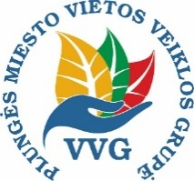

PLUNGĖS MIESTO VIETOS VEIKLOS GRUPĖS
VALDYBOS POSĖDIS
2026-03-23

Vieta: Flow restoranas Dariaus ir Girėno g. 10, Plungė

DARBOTVARKĖ

Pradžia 17:00 val.
1. | Dėl pritarimo valdybos posėdžio organizavimui pagal pateiktą darbotvarkę.
2. | Dėl naujo nario – „Plungės smulkiojo verslo asociacija“ – priėmimo į asociaciją (pristatymas ir sprendimo dėl priėmimo į narius priėmimas)
3. | Dėl asociacijos Plungės miesto VVG valdybos pirmininko ir pavaduotojo rinkimų
4. | Dėl Plungės miesto VVG atstovo komandiruotės į stažuotę Amsterdame ir Hagoje (Nyderlandai) 2026 m. balandžio 13-17 d. pagal CPVA projektą Nr. 11-005-P-0001 „Miestų vietos veiklos grupių kompetencijų ir bendradarbiavimo stiprinimas“ patvirtinimo
5. | Kiti klausimai, diskusijos

Dalyviai: Plungės miesto VVG valdybos nariai, darbuotojai.

